Rok války na Ukrajině – Ukrajina pohledem válečného zpravodaje

Pracovní list má za cíl pochopení složitosti národnostní a jazykové skladby Ukrajiny. Porovnává rovněž původní cíle ruské armády v okamžiku zahájení vojenské agrese a vojenskou situaci z konce ledna roku 2023. Kromě samotného videa lze využít při řešení pracovního listu také internet.
Rok války na Ukrajině pohledem válečného zpravodaje

________________________________________________________
- Zpravodaj České televize David Borek popisuje morálku v ukrajinské společnosti. Na základě jeho slov zformulujte výstižnou odpověď na následující otázku: „Změnila se zásadně morálka ukrajinských obránců v porovnání se situací v únoru 2022?“

………………………………………………………………………………………………………………………………………………………………………………………………………………………………………………………………………………………………………………………………………………………………

- Média často spekulují o tom, že oběma bojujícím stranám docházejí síly a že se schyluje k příměří, či dokonce mírovým jednáním. Zpravodaj Borek však přináší i trochu jiný pohled. Hovoří o tom, že k hodnocení války je třeba delší časový odstup. Na základě slov zpravodaje se pokuste nastínit možné scénáře dalšího vývoje.

……………………………………………………………………………………………………………………………………………………………………………………………………………………………………………………………………………………………………………………………………………………………………………………………………………………………………………………………………………………

- V médiích se často skloňuje pojem „opotřebovací válka“. Pokuste se ho za pomoci internetu vysvětlit.
…………………………………………………………………………………………………………………………………………………………………………………………………………………………………………
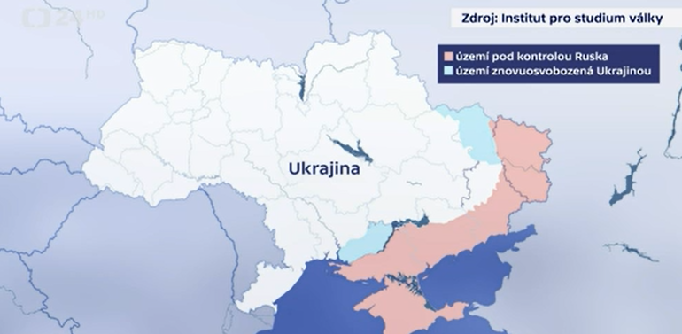
- Ve videu se mimo jiné objevuje mapa znázorňující území Ukrajiny kontrolovaná Ruskem či území osvobozená Ukrajinci (stav ke konci ledna 2023).
Zdroj: https://ct24.ceskatelevize.cz/3477615-interview-ct24-zpravodaj-david-borek

- Vzpomenete si, jaký byl původní válečný cíl ruské armády v únoru 2022?
…………………………………………………………………………………………………………………………………………………………………………………………………………………………………………
- Pokuste se zhodnotit, nakolik byl naplněn původní vojenský cíl Rusů.
…………………………………………………………………………………………………………………………………………………………………………………………………………………………………………
- S pomocí internetu vyhledejte, kdy a jakým způsobem došlo k okupaci Krymu Ruskou federací.
…………………………………………………………………………………………………………………………………………………………………………………………………………………………………………

- Jazykové a národnostní složení Ukrajiny.
Zpravodaj hovoří o používání ukrajinštiny a ruštiny a vedle toho staví národnostní příslušnost: Ukrajinec x Rus.
- V čem je situace v ČR v porovnání s Ukrajinou naprosto odlišná?
…………………………………………………………………………………………………………………………………………………………………………………………………………………………………………
- Nastává na Ukrajině v souvislosti s válečným konfliktem nějaký posun v používání ruštiny a ukrajinštiny?
…………………………………………………………………………………………………………………………………………………………………………………………………………………………………………

Co jsem se touto aktivitou naučil/a:
………………………………………………………………………………………………………………………………………………………………………………………………………………………………………………………………………………………………………………………………………………………………………

Autor: Michael Krška
Toto dílo je licencováno pod licencí Creative Commons [CC BY-NC 4.0]. Licenční podmínky navštivte na adrese [https://creativecommons.org/choose/?lang=cs].

